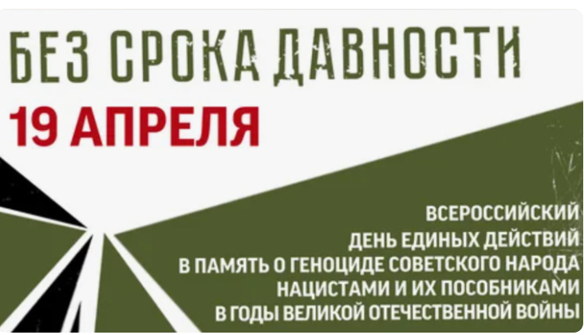
В рамках всероссийского дня единых действий. В память о геноциде советского народа нацистами и их пособниками в годы Великой отечественной войны 19 апреля 2024 г. во всех классах МОУ Рязанцевской СШ прошли уроки мужества.
Уроки мужества были проведены с целью формирования у обучающихся патриотических чувств, уважения и гордости за подвиг нашего народа в Великой Отечественной войне, формирование национального, гражданского самосознания, бережного отношения к истории своей страны.

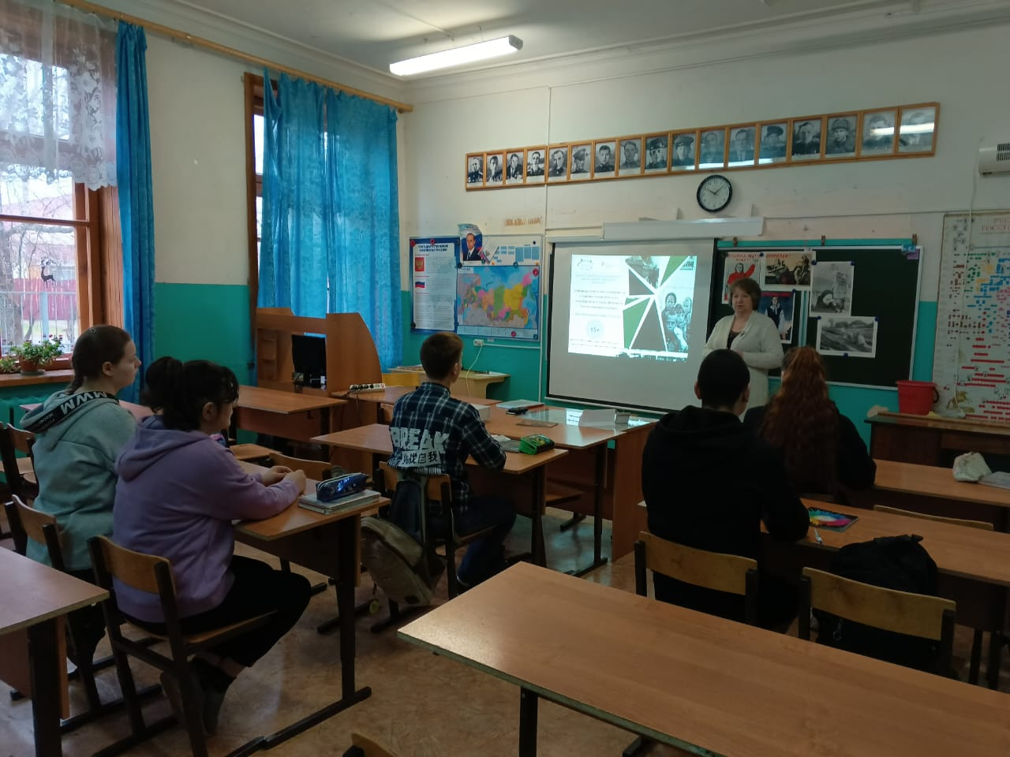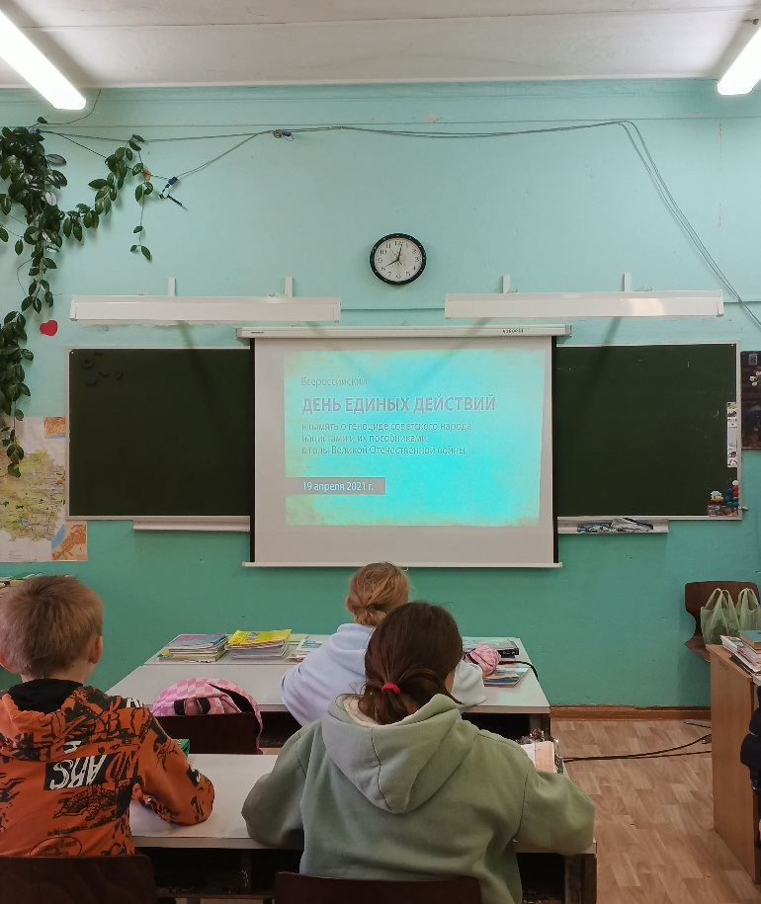
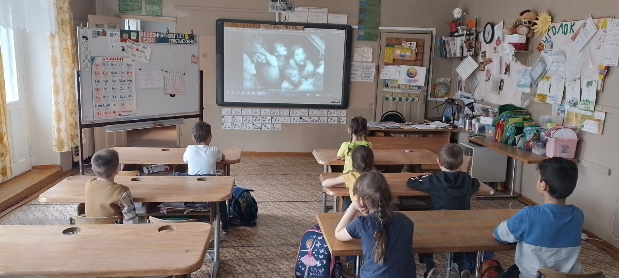

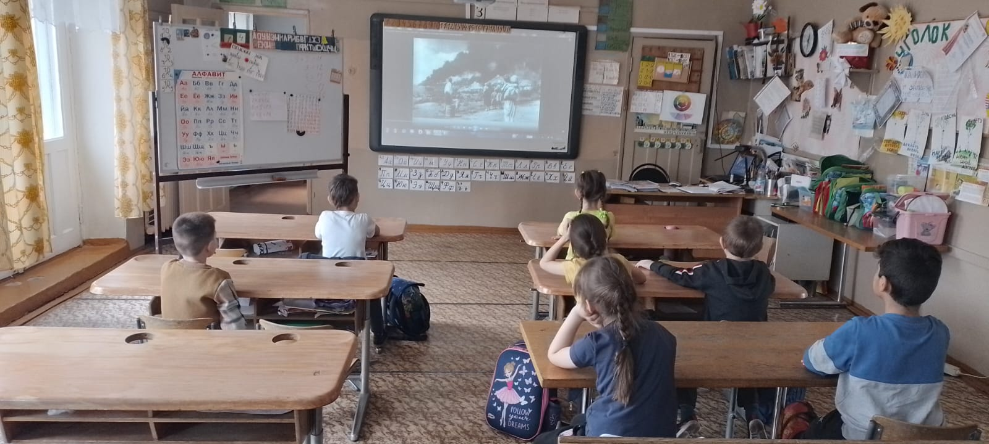

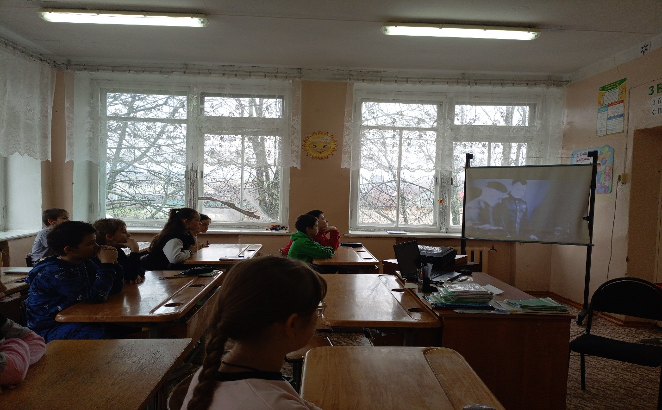

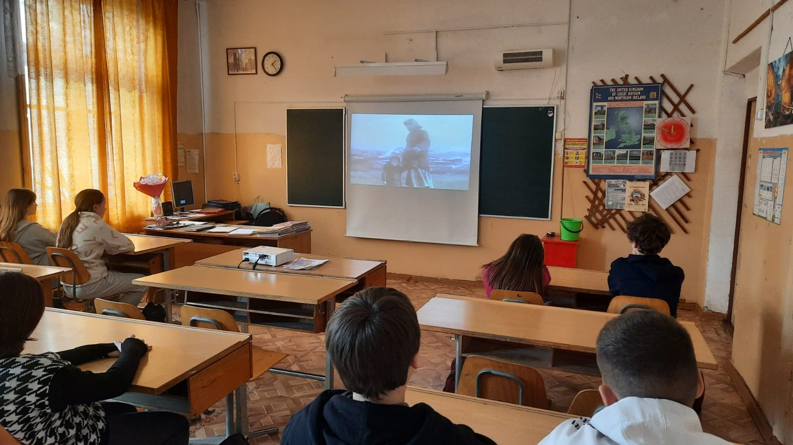

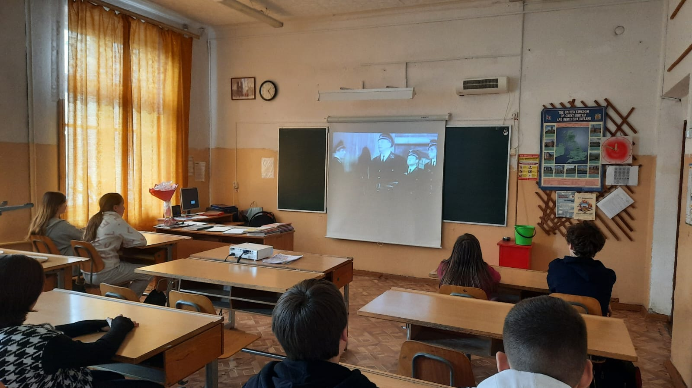

После проведенных уроков школьники делились мыслями о том, что уроки прошлого нельзя забывать, чтобы не допустить повторения всенародного горя в настоящем. У таких действий против человечества и мира нет срока и места давности.

